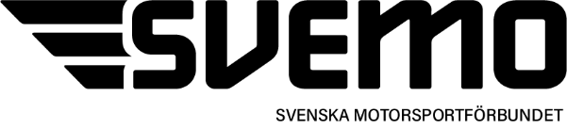

Proposition nr 1 till Svemo Förbundsmöte 2024

Styrelsen vill att Förbundsmötet beslutar om att fastställa stadgemallar för SDF.

Förslag till stadgemallar finns i två versioner:

A Stadgemall för SDF som genomför årsmöte varje år.

B Stadgemall för SDF som genomför förbundsmöte varje jämt år.

Stadgemallarna som finns bifogade har sammanställts av arbetsgruppen Svesam, vilken var sammansatt av representanter från samtliga Svemo SDF.
Med införande av stadgemallar uppfyller vi krav från RF om att SF ska fastställa sådana för sina SDF.

Styrelsen ber sålunda Förbundsmötet att ställa sig bakom styrelsens förslag och fastställa Stadgemallar för Svemo Specialidrottsdistriktsförbund.

Svenska Motorsportförbundet
Styrelsen

Yttrande
Övre Norra Motorsportförbundets styrelse föreslår att årsmötet tillstyrker propositionen.

